Тема. Дифференциация звуков [р – л], [р' - л'] и букв р- л в словах и
предложениях. Морское путешествие Незнайки.
(индивидуальное логопедическое занятие)

Цели:
- автоматизация и дифференциация звуков [р–л], [р'-л'] и букв р-л в словах и
предложениях;
- закрепление словаря по теме «Игрушки» и накопление словаря по теме
«Морские обитатели»;
- упражнение в звуко-буквенном и слоговом анализе слов, в соотнесении
звука и буквы;
- обучение ответам на вопросы полным предложением;
- развитие внимания, логического мышления и мелкой моторики.

Оборудование: картинка с изображением Незнайки, зеркало, пособие для развития речевого выдоха «Цветок», картинка с изображением плывущего парохода, маршрутная карта, плоскостное изображение парусника и рыбки, карточки с изображением корзинок, предметные картинки по теме «Игрушки», предметные картинки по теме «Морские обитатели», фишки, карточки для задания «Рыболов» и работы в тетради, зеленая ручка, шнуровка «Пароход», развивающие игры (рисовалки) на Интернет-портале «Солнышко».

Ход занятия
- Оргмомент

- Приветствие гостей, беседа о Незнайке, показ книги о Незнайке, сообщение о том, что он хочет сегодня отправиться в морское путешествие.

- Раскрашивание кораблика на Интернет-портале «Солнышко».

- Подготовка кораблика к отплытию:
- артикуляционные упражнения «Блинчик», «Почистим зубки», «Маляр», «Парус», «Натягивание паруса» («Лошадка»);
- подготовка паруса – дыхательное упражнение «Ветерок»;
- подготовка мотора – упр. «Завести мотор» (р-р-р-р…);
- показ гудка парохода (л-л-л-л…).
Вопрос: Какие звуки произносил, когда выполнял эти упражнения? ([р – л])
Произношение мягких вариантов звуков [р - л].
Объявление темы занятия.

- Работа по теме

Задание №1. Назвать одним словом предметы (игрушки), которые Незнайка хочет взять с собой в морское путешествие и разложить их в две корзины: со звуками [р], [р'] и со звуками [л] и [л'].
Картинки: юла, лопатка, будильник, самолет, клоун, лейка, пирамидка, матрешки, робот, паровоз, шары, ведерко, барабан.
- Знакомство с картой маршрута.
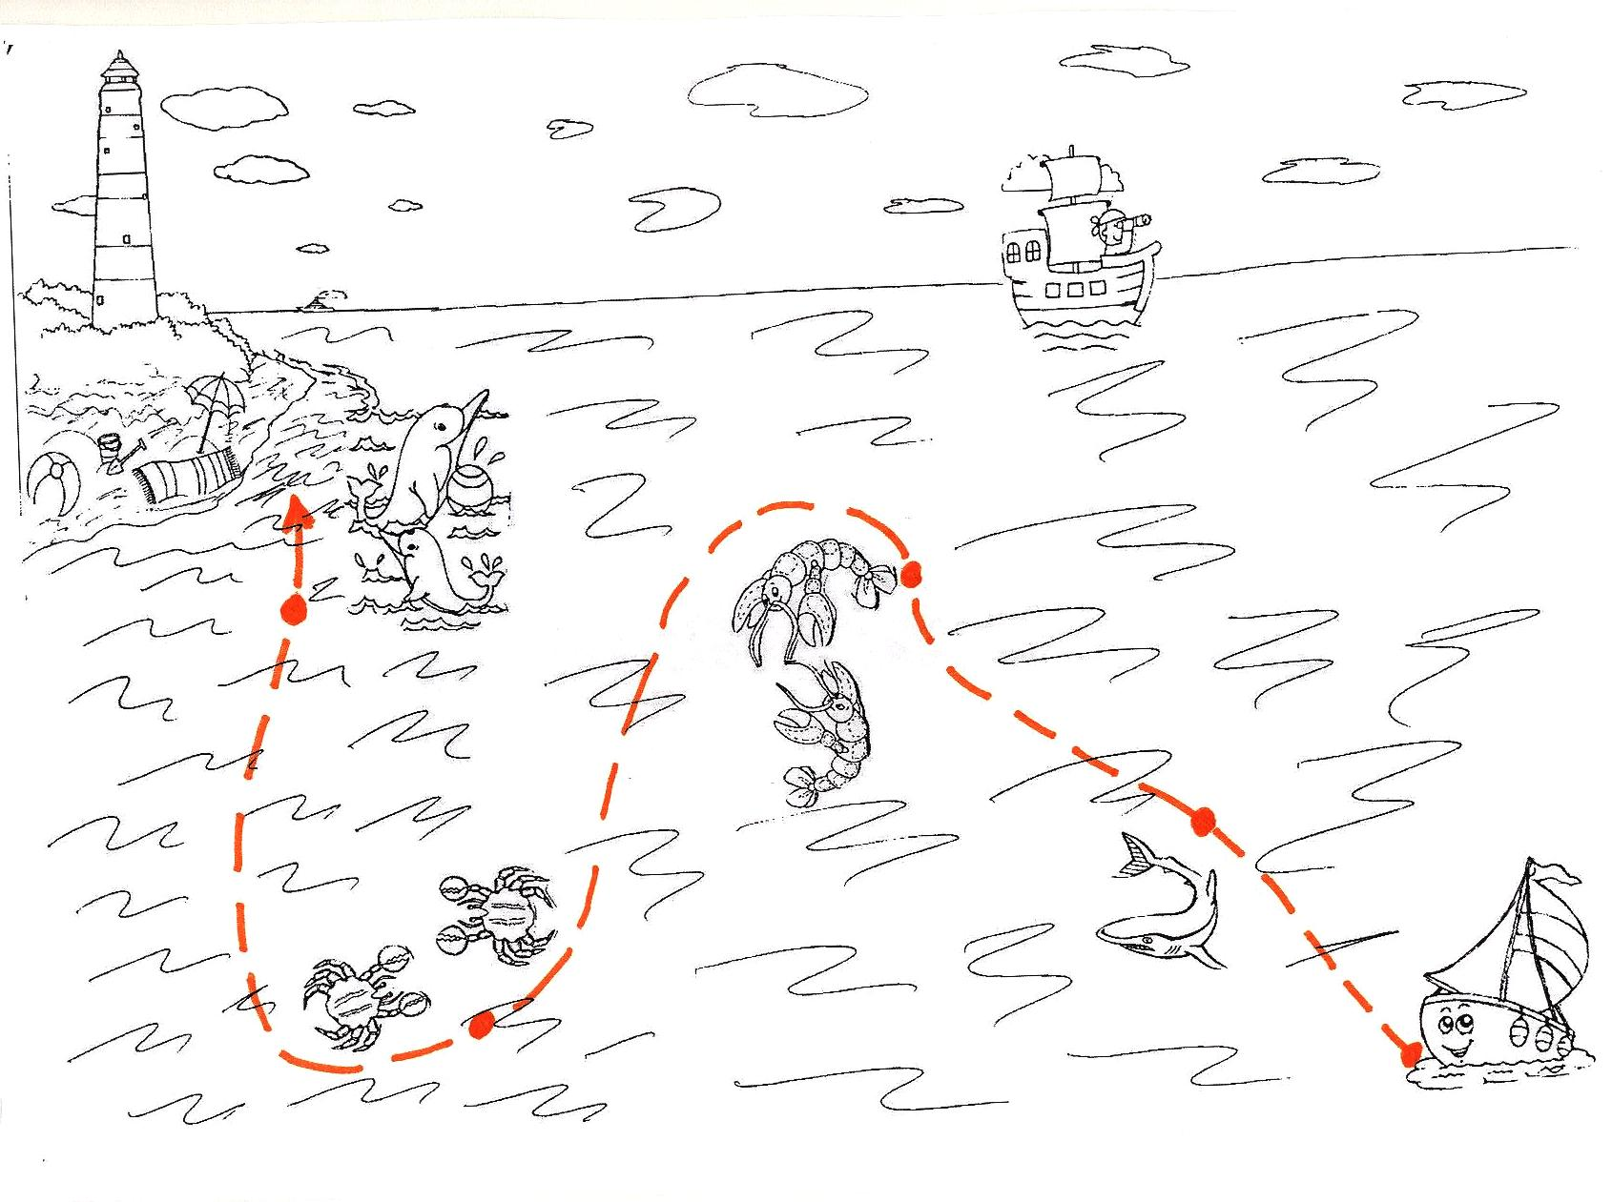

Задание №2. Назвать первое морское препятствие (акула), выполнить звуковой анализ слова (выложить фишками), назвать гласные и согласные и их количество.

Задание №3. Назвать второе морское препятствие (раки). Игра «Рыболов». Прочитать название рыбы, определить количество слогов и разложить по ведрам (синее – рыбы с одним слогом в названии, красное – с двумя).
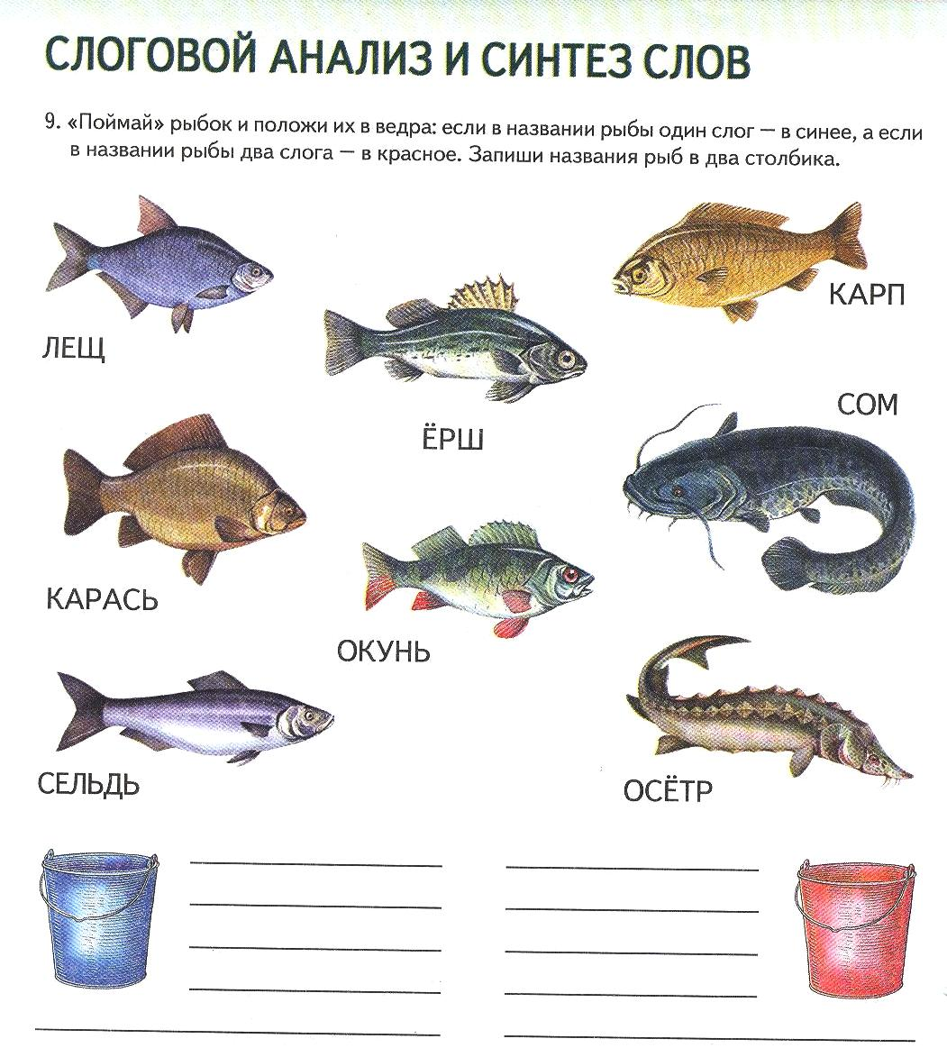

Физкультминутка.
Упражнения для мелкой моторики:
- «Рыбка» - Рыбка-малютка по морю плывет,
Рыбка-малютка хвостиком бьет.
- «Лодочка» - Маленькая лодочка по морю плывет,
На прогулку лодочка малышей везет.
- «Пароход» - Пароход плывет по морю скользит,
И труба, как печка, дымит.
- «Бинокль» - В руки я бинокль беру,
В даль морскую я смотрю.

Задание №4. Назвать третье морское препятствие (крабы). Вставить буквы
р – л, прочитать чистоговорку.

__ыбо__ов, __ыбо__ов,
__ асскажи п__о свой у__ов!

Задание №5. Назвать морских обитателей около пляжа (дельфины).
Ответить на вопрос полным предложением.
Кто играет с мячом около берега?
Кто купается в море и загорает на пляже?

Задание №6. «Причаливание парохода к берегу» - шнуровка «Пароход».

- Итог занятия

Вопросы: Какие звуки различали?
Какому сказочному герою помогли?
Какие задания выполняли?

__ыбо__ов, __ыбо__ов,
__ асскажи п__о свой у__ов!

__ыбо__ов, __ыбо__ов,
__ асскажи п__о свой у__ов!

Рыболов, рыболов, расскажи про свой улов!

Рыболов, рыболов, расскажи про свой улов!

Рыболов, рыболов, расскажи про свой улов!

